1. **单径瑞利信道中的四发四收V-BLAST：(25分)**
2. 请设计一种具体的导引辅助的信道估计方法，用Simulink进行仿真，测量16QAM调制时的误码率性能。画出比特信噪比与信道估计均方误差的关系曲线，画出比特信噪比与误码率的关系曲线。
3. 计算所设计方案的频谱效率是多少，单位为bit/Hz/s。

解：

(1)：根据搭建的链路，得到均方误差图如图26所示，误码率图如图27所示。

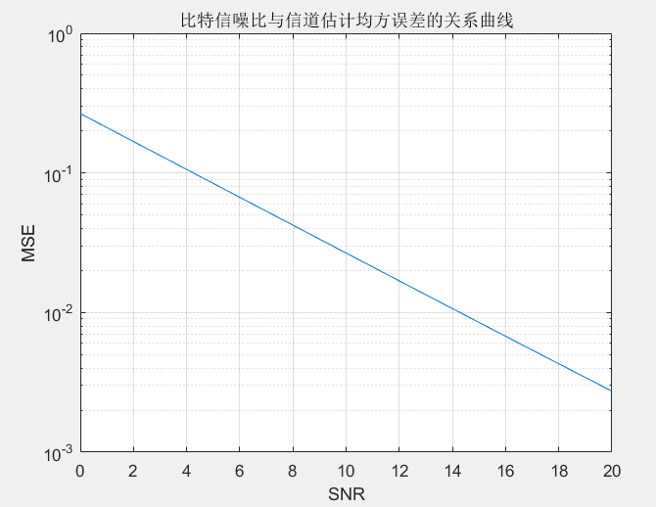

图26 比特信噪比与信道估计均方误差的关系曲线

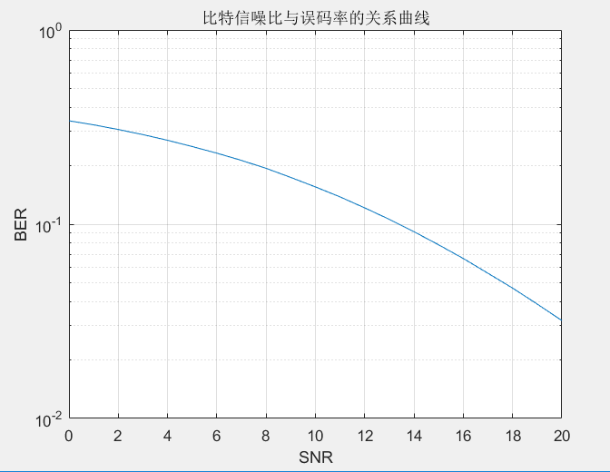

图27 比特信噪比与误码率的关系曲线

(2)：调制方式为16QAM，比特映射采用格雷码。导引辅助使用的导引块为，数据块为，符号周期，时延Td=0，多普勒频率。

由于仿真采用基带仿真，在等效通带模型中，。传输效率

